Załącznik nr 2 do zapytania ofertowego po zmianie na dzień 08.11.2021 r.
.................................................................
(pieczęć Wykonawcy lub Wykonawców
ubiegających się wspólnie o udzielenie zamówienia)
Do:
PAŃSTWOWY INSTYTUT GEOLOGICZNY
- PAŃSTWOWY INSTYTUT BADAWCZY
00-975 WARSZAWA, UL. RAKOWIECKA 4

OFERTA
My, niżej podpisani
………………………………………………………………………………………………………….…………………………………………………………………………………..
działając w imieniu i na rzecz:………………………………………………….………………………………….…………..
w odpowiedzi na ogłoszenie nr EZP.26.148.2021 (CRZP/26/1177/2021) pn.: ……………………….., składamy niniejszą ofertę.
      - Oferujemy realizację przedmiotu zamówienia za cenę (obejmującą wszystkie koszty związane z należytym wykonaniem przedmiotu zamówienia, na warunkach określonych w zapytaniu ofertowym), za cenę wyliczoną zgodnie z poniższą tabelą:
Lp. | Przedmiot zamówienia | Cena netto | VAT (%) | Cena brutto
1 | Wsparcie producenta oprogramowania Qinsy 9 Offshore na okres 24 miesięcy
2 | Wsparcie producenta oprogramowania Qimera 2 wraz z modułem FM Backscatter na okres 24 miesięcy
3 | Dostawa modułu SSS do oprogramowania Qinsy 9 Offshore (nr klucza 5144949) wraz ze wsparciem na okres 24 miesięcy
Razem
      - Zobowiązujemy się wykonać przedmiot zamówienia w terminie określonym w pkt 4 Zapytania ofertowego.
      - Uważamy się za związanych niniejszą ofertą 60 dni od upływu terminu składania ofert.
      - W razie wybrania naszej oferty zobowiązujemy się do podpisania umowy na warunkach określonych przez Strony oraz w miejscu i terminie określonym przez Zamawiającego przy uwzględnieniu zapisów projektu umowy załączonego do Zapytania ofertowego.
      - Oświadczamy, że wypełniliśmy obowiązki informacyjne przewidziane w art. 13 lub art. 14 rozporządzenia Parlamentu Europejskiego i Rady (UE) 2016/679 z dnia 27 kwietnia 2016 r. w sprawie ochrony osób fizycznych w związku z przetwarzaniem danych osobowych i w sprawie swobodnego przepływu takich danych oraz uchylenia dyrektywy 95/46/WE (ogólne rozporządzenie o ochronie danych) (Dz. Urz. UE L 119 z 2016 r.,) wobec osób fizycznych, od których dane osobowe bezpośrednio lub pośrednio pozyskałem w celu ubiegania się o udzielenie zamówienia publicznego w niniejszym postępowaniu.
      - Załącznikami do niniejszego formularza są:
  - ……………………………….
      - Osoba uprawniona do kontaktów z Zamawiającym: ……………………………………………………….…,
(imię i nazwisko)
tel. ……………………………..……, e-mail ……………………………………….….…………………

................................, dnia ............................. ..........................................................

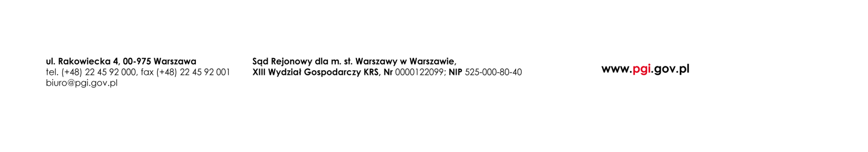
podpis Wykonawcy
lub upoważnionego przedstawiciela Wykonawcy

